- Berikut adalah langkah langkah menginstal smadav
- Cari digoogle aplikasi “ smadav”
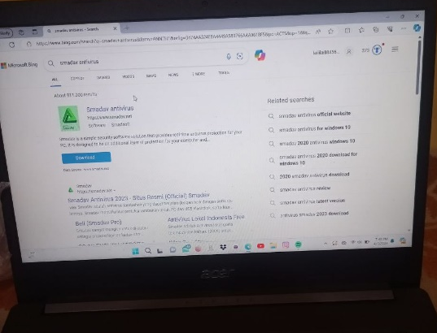
- Untuk aplikasinya seperti yang dibawah ini
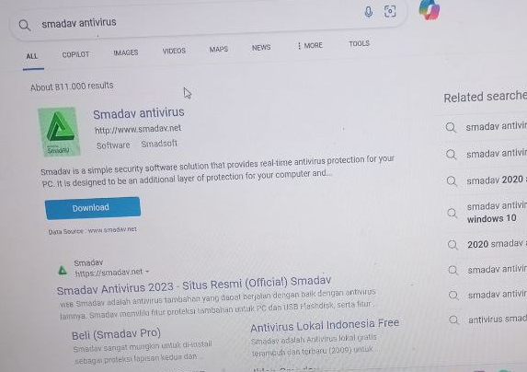
- Jika sudah menemukan aplikasinya silahkan instal terlebih dahulu
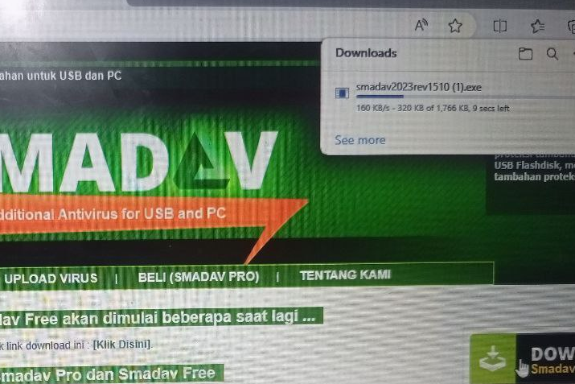
- Jika sudah menginstal lalu ada tombol “ yes” or “no” klik saja tombol yes
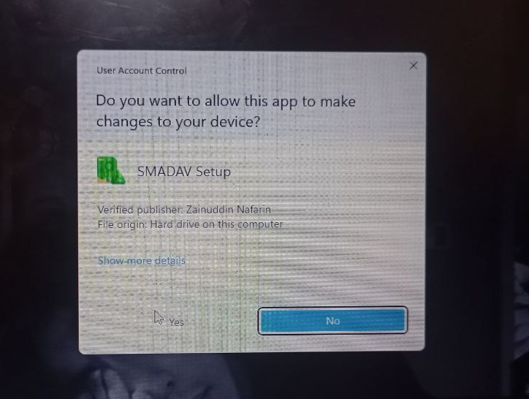
- Ini untuk memilih bahasa inggris atau bahasa indonesia
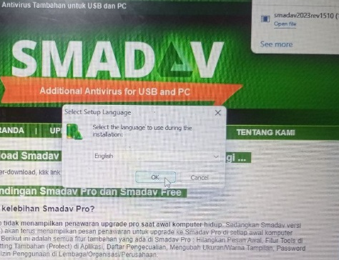
- Jika sudah memilih bahasa ,klik “next”
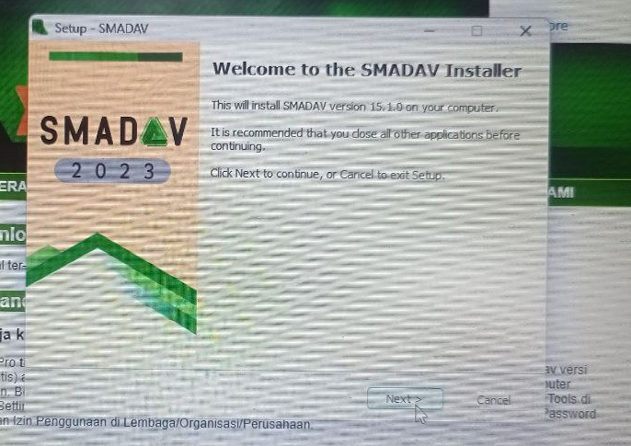
- Klik ”next”
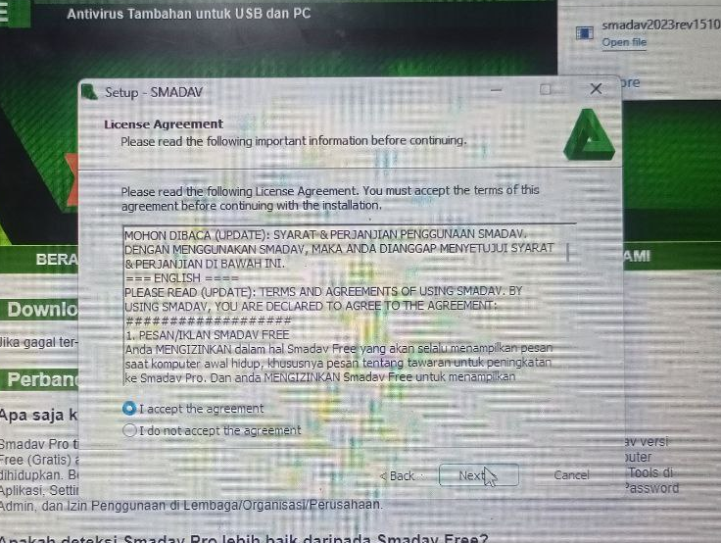
- Klik “next”
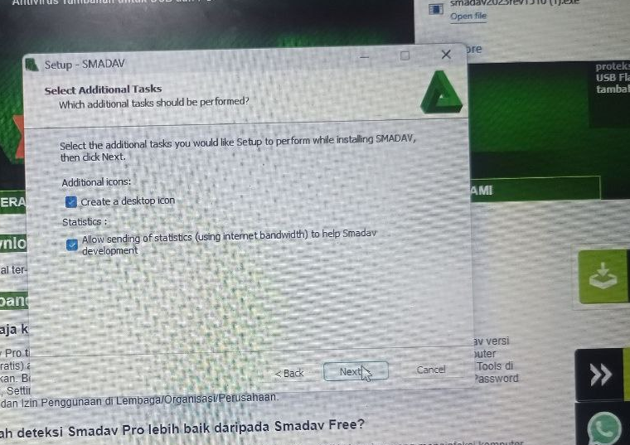

- Klik “next”
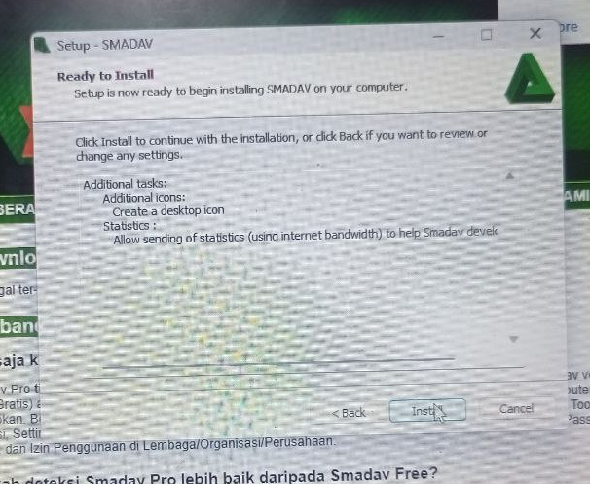
- Jika muncul seperti ini tunggu hingga selesai
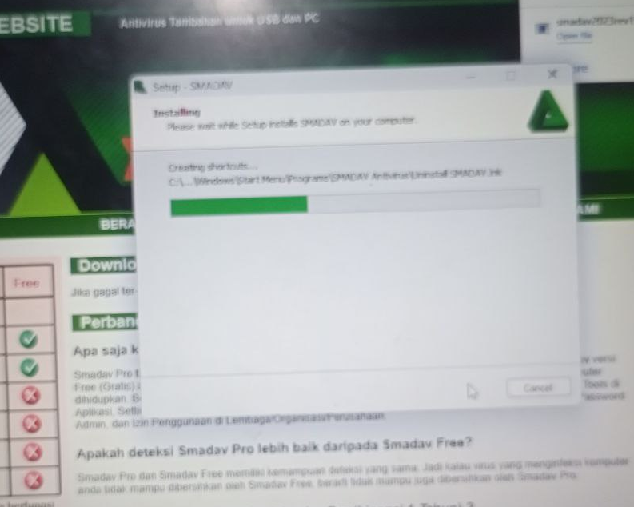
- Jika sudah,dan muncul seperti ini tunggu terlebih dahulu
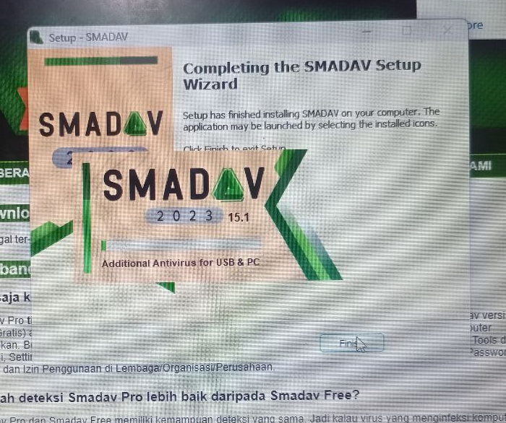

- Jika sudah pencet “finish” lalu smadav sudah terinstal
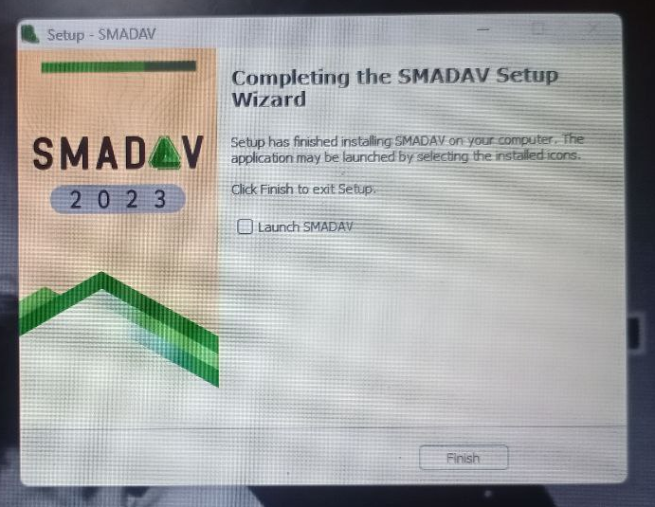

- Jelaskan fungsi dari tools pada aplikasi smadav : Scanner, Reports, Virus, Registry, Hidden

Jwb :
- Scanner: Scanner digunakan untuk melakukan pemindaian (scanning) terhadap file-file di komputer untuk mendeteksi adanya virus atau malware. Setelah pemindaian selesai, hasilnya akan ditampilkan untuk memungkinkan pengguna untuk mengambil tindakan yang sesuai, seperti membersihkan atau menghapus file yang terinfeksi.
- Reports: Reports digunakan untuk melihat laporan (reports) hasil pemindaian yang telah dilakukan sebelumnya. Ini memungkinkan pengguna untuk melihat riwayat pemindaian, termasuk file-file yang terdeteksi sebagai virus atau malware, serta tindakan yang telah diambil terhadap file-file tersebut.
- Virus: Fitur ini biasanya digunakan untuk mengelola file-file yang terdeteksi sebagai virus atau malware. Pengguna dapat melakukan tindakan seperti membersihkan, memindahkan ke karantina, atau menghapus file-file tersebut.
- Registry: Registry adalah database konfigurasi yang menyimpan pengaturan dan preferensi sistem operasi Windows. Pada aplikasi Smadav, fitur Registry digunakan untuk membersihkan dan memperbaiki entri-entri registry yang terinfeksi atau rusak akibat serangan virus atau malware.
- Hidden: Fitur Hidden digunakan untuk mendeteksi dan menghapus file-file yang disembunyikan (hidden) oleh virus atau malware. Virus atau malware sering kali menyembunyikan file-file mereka agar sulit terdeteksi, sehingga fitur ini membantu pengguna untuk menemukan dan membersihkan file-file yang disembunyikan tersebut.

- Jelaskan Langkah konfigurasi firewall dan jelaskan fitur fitur yang ada didalamnya

Jwb :

  - Langkah-langkah konfigurasi firewall :
- Pemahan tentang firewall
- Pilih jenuh firewall yang tepat sesuai kebutuhan
- Instalasi dan konfigurasi
- Atur aturan firewall sesuai kebutuhan
- Uji coba firewall

  - Fitur umum yang ada dalam firewall :
- Pengaturan Aturan: untuk menentukan aturan-aturan yang mengatur lalu lintas data masuk dan keluar, seperti mengizinkan atau memblokir akses dari atau ke port-port tertentu, atau berdasarkan aplikasi atau protokol tertentu.
- Pengawasan Aktivitas: untuk memantau aktivitas jaringan dan melacak lalu lintas data yang melewati firewall, sehingga dapat mendeteksi dan merespons ancaman dengan cepat.
- Proteksi Terhadap Serangan: Beberapa firewall dilengkapi dengan fitur proteksi terhadap serangan, seperti deteksi intrusi (intrusion detection) atau deteksi serangan denial-of-service (DoS).
- Pengaturan Akses Pengguna: untuk mengatur akses pengguna terhadap firewall, termasuk pembatasan akses berdasarkan peran atau jenis pengguna.
- Pembaruan dan Pemeliharaan: untuk memperbarui perangkat lunak firewall secara teratur agar tetap dapat menghadapi ancaman yang baru muncul.

- Apa fungsi utama dari antivirus dalam sistem jaringan?

Jwb : untuk mendeteksi, mencegah, menghambat dan membersihkan virus yang masuk pada jaringan atau komputer.

- Fitur apa yang paling penting saat memilih antivirus untuk jaringan perusahaan?

Jwb :
- Proteksi Berbasis Cloud: Fitur yang didukung oleh cloud untuk mendeteksi dan mencegah ancaman dengan lebih cepat dan efisien.
- Manajemen Pusat: Kemampuan untuk mengelola dan mengawasi semua perangkat yang terhubung ke jaringan perusahaan dari satu pusat kontrol. Ini memungkinkan administrator IT untuk dengan mudah mengatur kebijakan keamanan, melakukan pembaruan, dan memantau kesehatan sistem.
- Proteksi Terhadap Ancaman Lanjutan (ATP): Fitur ini membantu dalam mendeteksi dan melindungi terhadap serangan yang lebih canggih seperti serangan phishing, ransomware, dan serangan zero-day.
- Pengelolaan Kebijakan Keamanan yang Fleksibel: Antivirus harus menyediakan pengaturan yang fleksibel untuk kebijakan keamanan, sehingga dapat disesuaikan dengan kebutuhan dan kebijakan keamanan perusahaan.
- Deteksi dan Respons Cepat (EDR): Kemampuan untuk mendeteksi ancaman secara real-time dan memberikan tanggapan yang cepat, termasuk pemantauan aktivitas sistem, investigasi ancaman, dan tanggapan otomatis atau manual terhadap serangan.

- Apa tujuan utama konfigurasi firewall dalam jaringan?

Jwb :
- Perlindungan terhadap ancaman eksternal
- Pengaturan akses
- Pencegahan serangan dan penetrasi
- Mengamankan komunikasi
- Melindungi data sensitif

- Mengapa penting untuk memiliki firewall di samping antivirus dalam sistem keamanan jaringan?

Jwb : Penting untuk memiliki firewall bersama dengan antivirus dalam sistem keamanan jaringan karena keduanya melengkapi satu sama lain dalam melindungi sistem. Firewall bertanggung jawab untuk mengontrol lalu lintas data yang masuk dan keluar dari jaringan, sementara antivirus memindai dan mendeteksi perangkat lunak berbahaya yang mungkin sudah masuk ke dalam sistem

- Bagaimana firewall dapat mencegah serangan dari luar?

Jwb : Firewall bekerja dengan membatasi akses ke jaringan dan sistem berdasarkan kriteria tertentu. Ini dilakukan dengan mengatur aturan dan kebijakan yang menentukan siapa yang dapat mengakses jaringan dan sistem, dan jenis data apa yang diperbolehkan masuk dan keluar dari jaringan

Nama anggota kelompok :
  - Janis Aurellia R/11
  - Jasmine Zahidah Q.A.H/12
  - Nofia R/22
  - Saskia Laili A/31

